现场布置参考图：
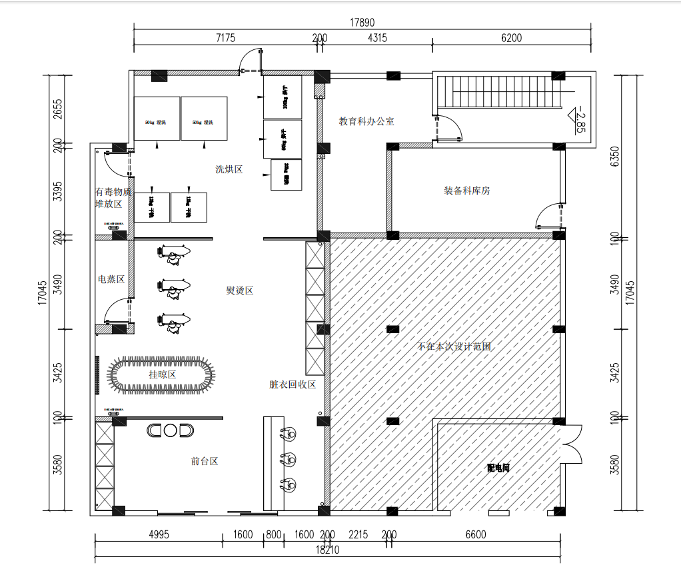

附件：材料格式。

福建宏新实业有限公司洗衣房设备采购项目
调查材料

公司名称（盖章）：

响应品牌一览表
序号 | 设备名称 | 技术规格参数 | 数量 | 单价(元) | 总价(元) | 品牌 | 规格型号 | 针对本表“技术规格参数”中的内容，供应商应至少填写明确响应后的参数要求以及可提供佐证材料的（若有），应在本项列出具体的参数内容并说明可提供的佐证材料类型（如检测报告、截图等）。
1 | 四氯乙烯全封闭环保干洗机 | 1、规格：(宽深高)  2、额定容量：≥12kg；  3、滚筒容积：  4、电机功率：  5、总功率（电加热）：  6、洗涤/脱液转速：  7、蒸汽压力：  功能： | 2台
2 | 全自动洗脱机 | 1、规格：(宽深高)  2、额定容量：≥50kg；  3、内胆尺寸： 径深：  4、体积：  5、洗涤转速：均布转速：  中脱转速：高脱转速：  6、洗涤耗水量：  7、电机功率：电加热功率：  功能：可编程微电脑自动化控制，缸体全悬浮结构避震，不锈钢转筒，直流变频调速电机驱动，304不锈钢面板、转筒、内胆及所有封边，自动水位控制，配自动洗涤剂分隔器，门封具有脱水安全控制功能 | 2台
3 | 全自动洗脱机 | 1、规格：(宽深高)  2、额定容量：≥20kg；  3、内胆尺寸： 径深：  4、体积：  5、洗涤转速：均布转速：  中脱转速：高脱转速：  6、洗涤耗水量：  7、电机功率：电加热功率：  功能：可编程微电脑自动化控制，缸体全悬浮结构避震，不锈钢转筒，直流变频调速电机驱动，304不锈钢面板、转筒、内胆及所有封边，自动水位控制，配自动洗涤剂分隔器，门封具有脱水安全控制功能 | 1台
4 | 全自动烘干机 | 1、规格：(宽深高)  2、最大容量：100kg；内筒尺寸：  3、内筒转速：  4、功率：电加热功率：  功能：可编程微电脑自动化控制，304不锈钢面板、转筒、内胆及所有封边，大口径装衣门，抽屉式绒毛收集器，隔热设计 | 1台
5 | 全自动烘干机 | 1、规格：(宽深高)  2、最大容量：50kg；内筒尺寸：  3、内筒转速：  4、功率：电加热功率：  功能：可编程微电脑自动化控制，304不锈钢面板、转筒、内胆及所有封边，大口径装衣门，抽屉式绒毛收集器，隔热设计 | 1台
6 | 抽湿熨烫台 | - 规格：(宽深高)  2、台面压力：  3、电机功率：  功能：自带抽湿，配风门脚踏开关，配可回转辅助烫臂 | 3台
7 | 蒸汽发生器 | 1、产品规格：≥9KW；  2、加热功率：  3、额定蒸发量：  4、电压：  5、额定蒸汽压力：  6、内胆容积：  7、有效水容积：  8、自动化：  功能：自动补水、超压缺水自动断电报警灯安全保护 | 2台
8 | 衣物包装机 | - 规格：(宽深高)  2、电源电压：  3、功率：  4、塑料卷袋宽度：  5、支架： | 1台
9 | 静音空气压缩机 | 1、功率：  2、转速：  3、容量：  4、尺寸：(宽深高)。 | 1台
10 | 衣物输送机 | 1、挂数：  2、功率：  3、电源电压：  4、支架：  5、规格：(宽深高)。  功能：低噪音，多种形状可供选择 | 1台
11 | 人像机 | 1、电压：  2、功率： | 1台
12 | 布草车 | 1、规格：(宽深高)；  2、车体支架采用304材质不锈钢  3、采用加厚布袋，可拆卸清洗；  4、底部配备聚氨酯静音脚轮。 | 2台
13 | 蒸汽熨斗 | 1、规格：  2、工作温度：  3、输入蒸汽压力： | 2套
14 | 四氯乙烯干洗油 | 规格：
15 | 干洗枧油 | 规格：
16 | 收银机设备（含系统） | 备注：用于洗衣房登记
合 计 |  |  |  |  |  |  | 元
备注：
①供应商参考以上表格列明各设备规格参数及功能，供应商可以选择技术要求优于国标和性能要求更好的产品。
②上述填写的报价应包含货物的采购、运输、安装、售后、税费等一切费用,同时，配合采购人工程施工人员对水电线路、墙面装修等进行现场装修指导，所需费用均包含在报价内。

二、场地摆放效果图

供应商根据“现场布置参考图”提供拟使用设备的现场安装效果图

三、企业营业执照

致：福建宏新实业有限公司
根据福建宏新实业有限公司洗衣房设备采购项目技术要求及价格调查公告内容，我公司现按公告内容提交企业营业执照及相关材料一套。

公司通信地址： 邮编：

联系方法：（包括但不限于：联系人、联系电话、手机、传真、电子邮箱等）

公司名称：（全称并加盖单位公章）
日期： 年 月 日

